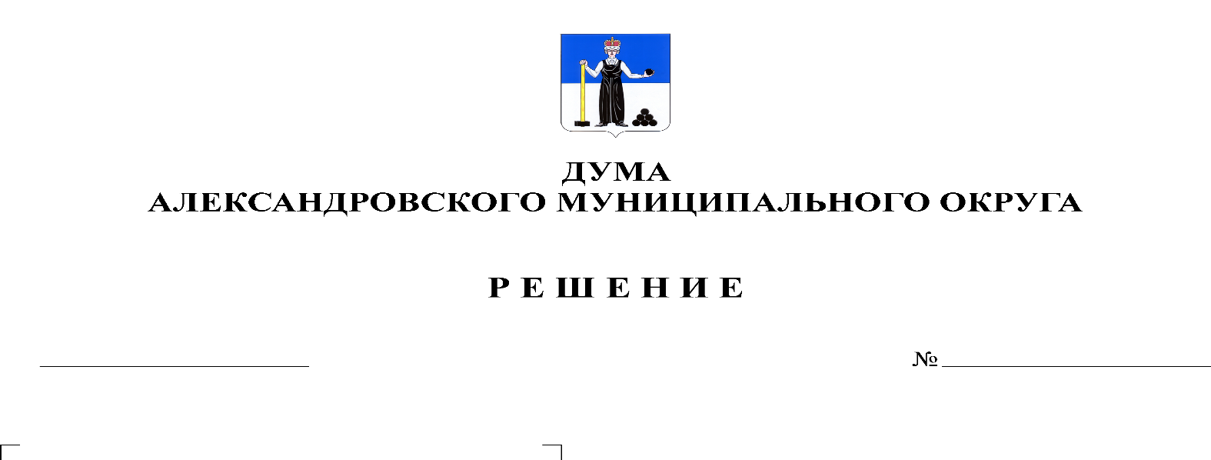
О внесении изменений в решение Думы Александровского муниципального округа от 27.02.2020 № 83 «О принятии Положения о порядке принятия решений об установлении (изменении) тарифов на услуги, предоставляемые муниципальными предприятиями и учреждениями, и работы, выполняемые муниципальными предприятиями и учреждениями»

339
27.10.2022

В соответствии со статьями 21, 24 Устава Александровского муниципального округа Пермского края, Дума Александровского муниципального округа
решает:
1. Внести в Положение о порядке принятия решений об установлении (изменении) тарифов на услуги, предоставляемые муниципальными предприятиями и учреждениями, и работы, выполняемые муниципальными предприятиями и учреждениями, утвержденное решением Думы Александровского муниципального округа от 27.02.2020 № 83, следующие изменения:
1.1. подпункт 2.2.3. исключить;
1.2. пункт 2.3. дополнить подпунктом 2.3.6. следующего содержания:
«2.3.6. установление льготных категорий граждан, которым может быть предоставлено право льготного пользования услугой (работой), оказываемой на платной основе.».
2. Опубликовать настоящее решение в газете «Боевой путь» и в сетевом издании официальный сайт Александровского муниципального округа Пермского края (www.aleksraion.ru).

3. Настоящее решение вступает в силу со дня его официального опубликования.

Председатель Думы
Александровского муниципального округа Л.Н. Белецкая

Глава муниципального округа-
глава администрации
Александровского муниципального округа О.Э. Лаврова

